Министерство науки и образования РФ

Федеральное государственное бюджетное учреждение

высшего образования

**«Тверской государственный технический университет»**

(ТвГТУ)

Кафедра программного обеспечения

**Отчет по лабораторной работе №2**

по дисциплине: «Теория алгоритмов»

Тема: «Тренировка ООП на Python»

|  |
| --- |
| Выполнил:  студентка группы  Б.ПИН.РИС-21.06  Талакуцкая А.С. |
| Проверила:  старший преподаватель кафедры ПО  Корнеева Е.И. |

Тверь 2023

1. **Формулировка задачи, описание условий**

Реализовать класс "Воин". От него создаются два экземпляра-юнита. Каждому устанавливается здоровье в 100 очков (параметр). В случайном порядке они бьют друг друга. Тот, кто бьет, здоровья не теряет. У того, кого бьют, оно уменьшается на 20 очков от одного удара.

Класс воин (игрок) - 2 экземпляра

health = 100

урон = 20

действие (удар)

После каждого удара надо выводить сообщение, какой юнит атаковал, и сколько у противника осталось здоровья. Как только у кого-то заканчивается ресурс здоровья, программа завершается сообщением о том, кто одержал победу.

1. **Алгоритм решения**

Создадим класс «Воин», которой имеет следующие поля:

* name – имя игрока;
* health – количество очков здоровья игрока, по умолчанию задано 100;
* status – булево значение, обозначает «жив» или «мёртв» игрок, по умолчанию задано значение True.

Также в созданном классе имеются методы:

* info – возвращает строку, содержащую информацию о юните (имя и количество очков здоровья);
* damage(self) – метод для нанесения урона; при вызове у текущего юнита отнимается 20 очков здоровья;
* attack(self) – выводит в консоль сообщение о том, что этот юнит атаковал.

1. **Тестирование программы со скриншотами**
   1. **Описание тестового случая**

По умолчанию создаётся два экземпляра класса «Воин» (Warrior), у каждого из которых по 100 очков здоровья.

* 1. **Скриншоты**

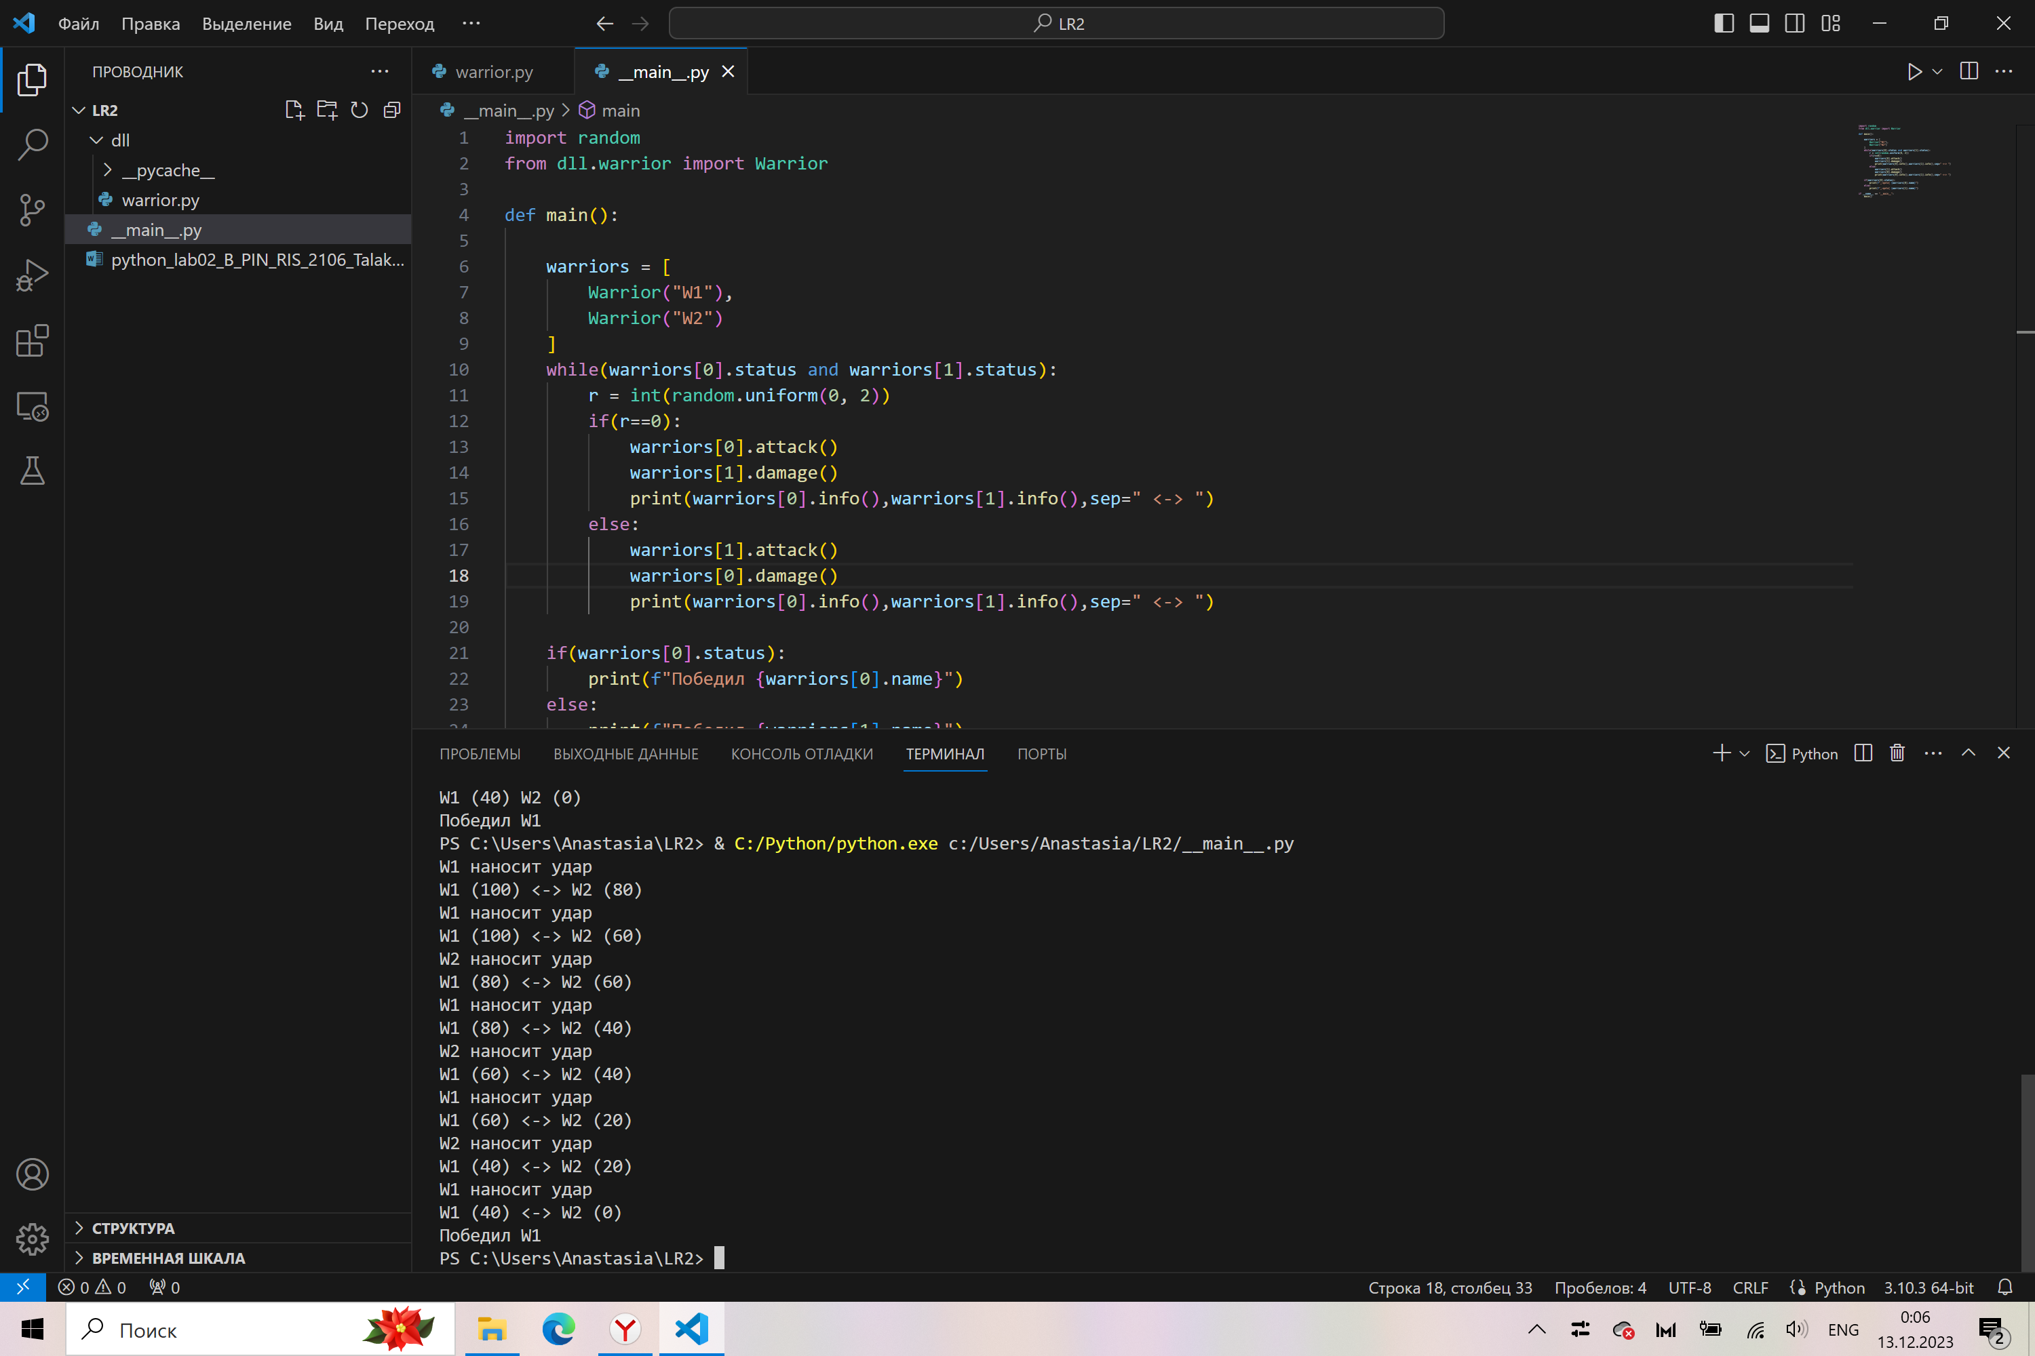

Пример, когда побеждает первый игрок.

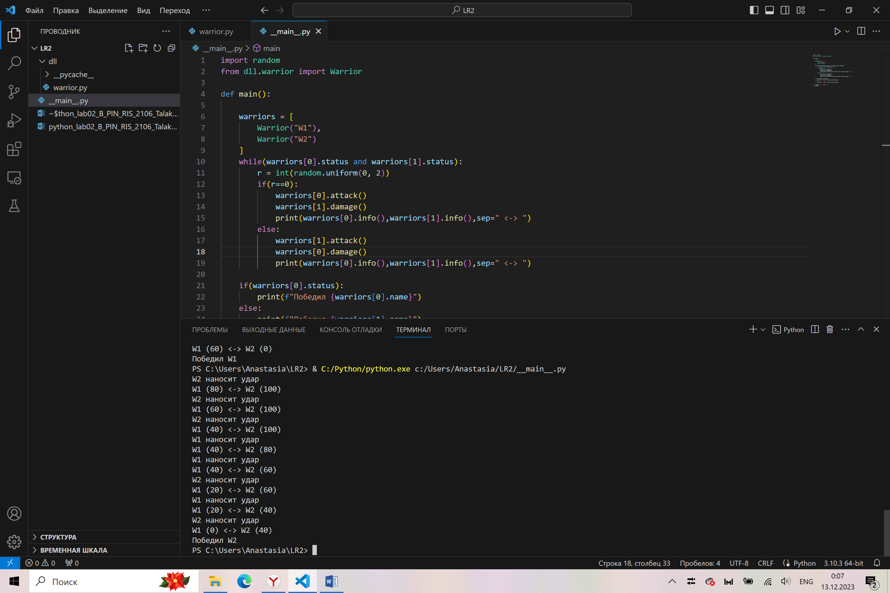

Пример, когда побеждает второй игрок.

1. **Cсылка на репозиторий с программой**

<https://github.com/asyatalakutskaya/LR2Py>

Папка dll содержит класс, описывающий сущность «Воин».

1. **Вывод по работе: описание реализованной программы и её функций**

Тестирование класса «Воин» производится в функции main. Создаётся массив, содержащий два экземпляра этого класса. Затем запускается цикл, продолжение работы которого зависит от того, побеждён ли кто-нибудь из юнитов или нет (осуществляется проверка статусов воинов). В теле цикла генерируется случайное число, отображающее, какой из воинов будет атаковать, и, в зависимости от него, совершается атака. При выходе из цикла (статус одного из воинов становится False, т.е. воин «мёртв», он имеет 0 очков здоровья) выводится сообщение о том, какой из воинов одержал победу.